Cores
Círculo Cromático
Harmonia de Cores
Escolher Paleta de 3 a 5 cores para o Site (+ branco e preto fundo e texto – para área com texto)

Fontes
Para textos muito longos em tela digital de preferência a fontes não serifadas (Sans Serif)
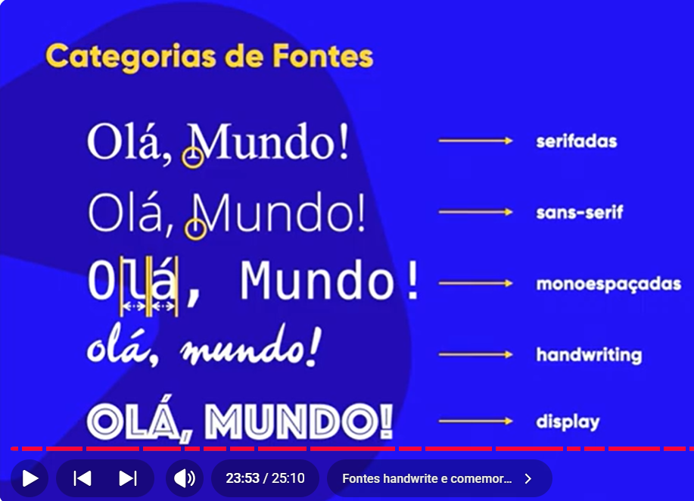
Preferencia sempre para Branco no fundo e Preto na Letra

Tamanho
Use Medidas de em ou px, para tamanho de fontes,
Tamanho padrao 1em ---- corresponde a 16px

